**每日市场研报**

**2024年2月19日星期一**



**消息回顾**

* 【美联储博斯蒂克表示，鉴于当前经济形势，美联储无需急于降息；强劲的经济支持美联储谨慎调整货币政策，将继续努力将通胀率压低至2%。博斯蒂克预计，2024年美联储将进行两次降息。】
* 【美联储戴利表示，对经济的预期仍接近去年12月制定最新预测时的水平；三次降息是今年的合理基准；中性利率现在估计在0.5至1之间，名义利率在2.5至3之间。】
* 【欧洲央行执委施纳贝尔表示，持续的低生产率增长，最近甚至是负增长，增加企业将更高的工资成本转嫁给消费者的风险，这可能会推迟通胀回到2%的目标。】
* 【日本央行行长植田和男表示，日本央行将认真研究各种数据和信息，希望确认工资和物价增强的良性循环是否存在。消息人士称，日本央行有望在未来几个月内结束负利率。】
* 【俄罗斯央行将基准利率维持在16%不变，预计2024年平均基准利率将为13.5%-15.5%。俄罗斯央行行长纳比乌琳娜表示，降息更有可能在2024年下半年开始；预计通胀将在年底前降至4%-4.5%。】
* 【美国1月PPI同比上升0.90%，预期升0.60%，前值升1%；环比上升0.30%，创去年8月以来最大升幅，预期升0.10%，前值下降0.2%。1月核心PPI同比上升2%，预期升1.60%，前值升1.80%；环比上升0.50%，预期升0.10%，前值修正为持平。数据公布后，交易员预计美联储5月、6月降息可能性下降。】
* 【美国1月新屋开工总数年化133.1万户，预期146万户，前值146万户；环比下降14.8%，预期持平，前值下降4.3%。美国1月营建许可总数147万户，预期150.9万户，前值149.3万户。】
* 【美国2月密歇根大学消费者信心指数初值为79.6，预期80，前值79。】
* 【英国1月季调后零售销售环比增长3.4%，创2021年4月以来新高，预期增1.50%，前值降3.20%；同比增长0.7%，预期降1.4%，前值降2.40%。英国1月季调后核心零售销售同比增长0.7%，环比增长3.2%。】
* **今日关注**
* 今日无重点数据与事件

截至2月19日（周一），美国三大股指全线收跌，道指跌0.37%报38627.99点，标普500指数跌0.48%报5005.57点，纳指跌0.82%报15775.65点。国际金属期货普遍收涨，LME期铜涨1.9%报8472美元/吨，COMEX黄金期货收涨0.53%报2025.5美元/盎司，COMEX白银期货收涨2.28%报23.475美元/盎司。ICE3月原糖期货合约收盘涨1.1%，结算价23.08美分/磅。ICE3月期棉跌0.9%，结算价报94.42美分/磅。

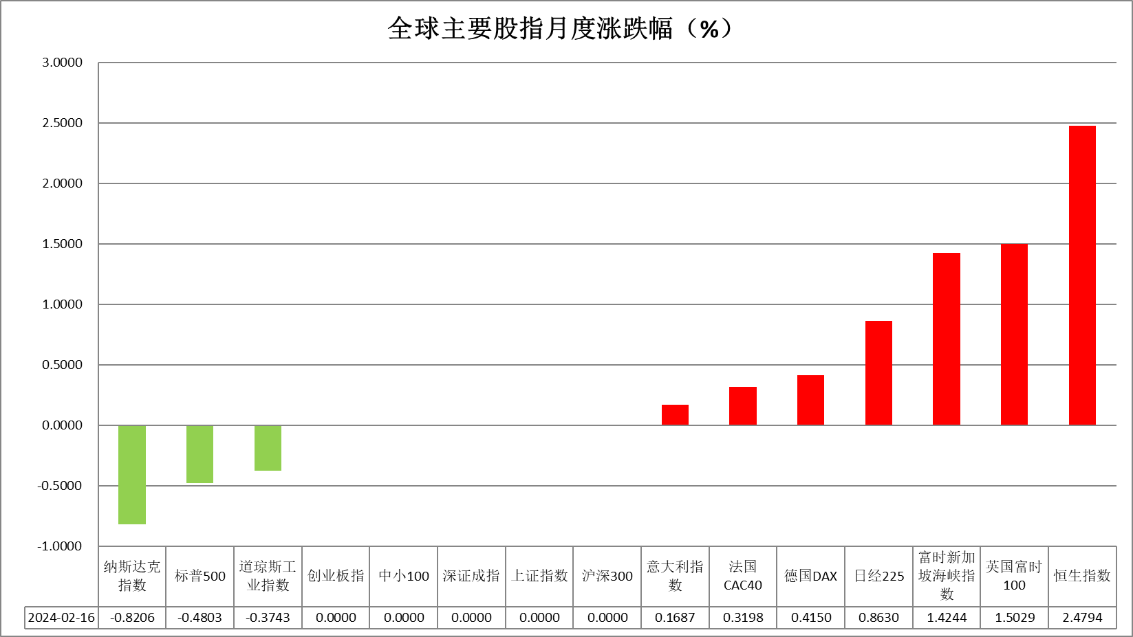

图表1全球股指收盘走势图

* **欧元/美元**

截至周一美元指数涨0.01%报104.2766，周涨0.2%。非美货币涨跌不一，欧元兑美元涨0.04%报1.0778，周跌0.06%；英镑兑美元涨0.02%报1.2605，周跌0.1979%；澳元兑美元涨0.14%报0.6534，周涨0.15%；美元兑日元涨0.18%报150.207，周涨0.63%。近期公布的美国通胀数据大超预期，导致市场下调美联储提前降息的预期，整体利率曲线有所抬升。除此之外，数位美联储官员于公开演讲中均释放鹰派信号，美联储博斯蒂克表示，鉴于当前经济形势，美联储无需急于降息；美联储戴利表示，对经济的预期仍接近去年12月制定最新预测时的水平；三次降息是今年的合理基准；中性利率现在估计在0.5至1之间，名义利率在2.5至3之间。然而近期公布的零售数据超预期回落，经济放缓迹象初显苗头，美元指数及美债收益率受影响相对小幅回调。往后看，短期内市场对降息预期的重新定价或将持续，美元指数在利率预期曲线上调的影响下或将维持于高位震荡。

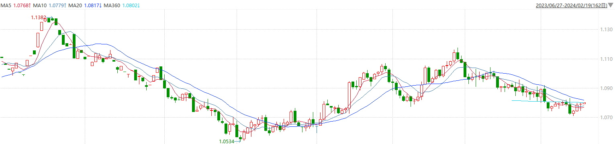

图表2欧元兑美元主力合约走势图

**全球商品**

* **S&P500**

截至2月17日，标普500指数收跌0.48%至5005.57点；迷你标普500主力合约收涨0.71%至5014.5点。美股周五收跌，三大股指本周均录得跌幅。美国1月PPI指数超预期，与CPI数据一道证实美联储对抗通胀的工作尚未结束，使市场进一步下调了对美联储提前降息的押注。一位联储官员强调美联储应等待更多数据再降息。策略上，逢低试多。详细支撑阻力位请见图表4。

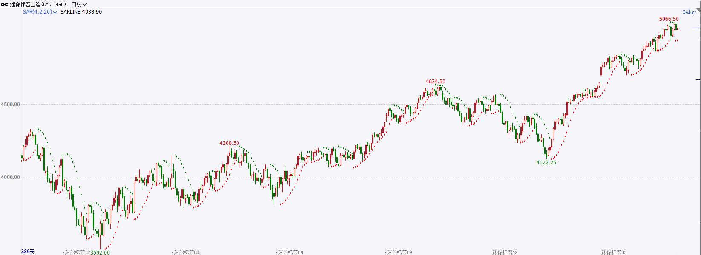

* **富时中国A50**

截至2月8日，富时中国A50指数收涨0.05%至11579.2点；截至2月17日，新交所富时A50期指主力合约收涨1.35%至11709点。1月金融数据实现开门红，在去年高基数的基础上，结构上亦有一定改善；此外央行续作5000亿MLF，Q4贷款加权平均利率回落至4%以下，总体利好风险偏好的回升。策略上，中长线逢低试多。详细支撑阻力位请见图表4。

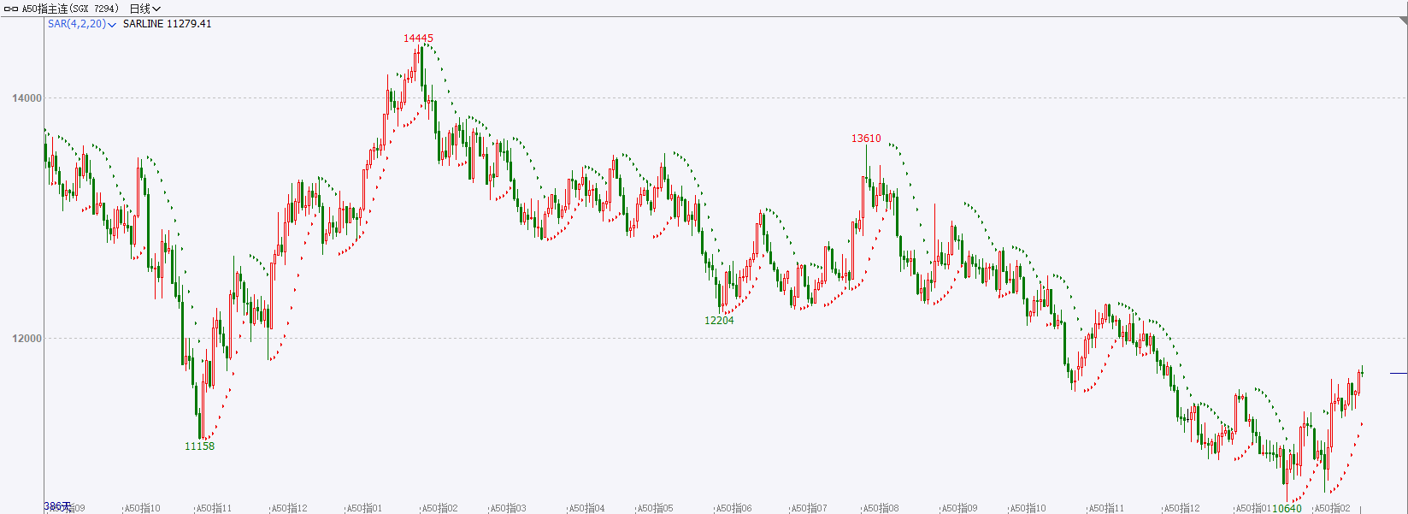

* **铜**

隔夜美元指数冲高回落，交投于104.28。基准10年期美债收益率短暂站上4.3%关口后回落，最终收报4.281%；对利率敏感的2年期美债收益率一度涨超10个基点，触及年内高点，尾盘涨幅有所收涨，最终收报4.644%。

库存方面：截至2月16日，LME铜库存为130675吨，环比-1850吨。2月8日当周，上海期货交易所阴极铜库存为86520吨，周环比+17743吨。

外盘持仓方面：根据CFTC公布的最新数据显示，截止至2月13日当周，非商业多头持仓78229手，空头为110926手，净空持仓为32697手，较上周净空增加18987手。

隔夜COMEX铜震荡走强，其中2403合约报收3.822美元/磅，涨跌幅+1.70%。国际方面，美国1月PPI同比上涨0.9%，环比上涨0.3%，均超过预期。亚特兰大联储主席博斯蒂克：倾向于在夏季开始降息，仍预计2024年将进行两次降息。里士满联储主席巴尔金：通胀数据证实了美联储在降息问题上需要更多信心的原因。市场普遍预计美联储首降将延期。国内方面，国务院总理李强：春节假期已过，国务院各部门要迅速进入工作状态。把解决群众和企业关心的实际问题作为打开工作局面的突破口，多做有利于提振信心和预期的事。基本面上，TC指数止跌走稳，矿端供给偏紧局面逐步缓解，现货供给方面12月表观消费较11月小幅下滑。需求方面，国内宏观预期向好，实际需求在淡季仍较弱，期待后续逐步回暖。库存方面，国内库存受假期影响库存积累明显。LME库存去化较明显，海外需求逐步转好。操作上，建议COMEX铜2403合约轻仓逢低短多交易，注意交易节奏及风险控制。

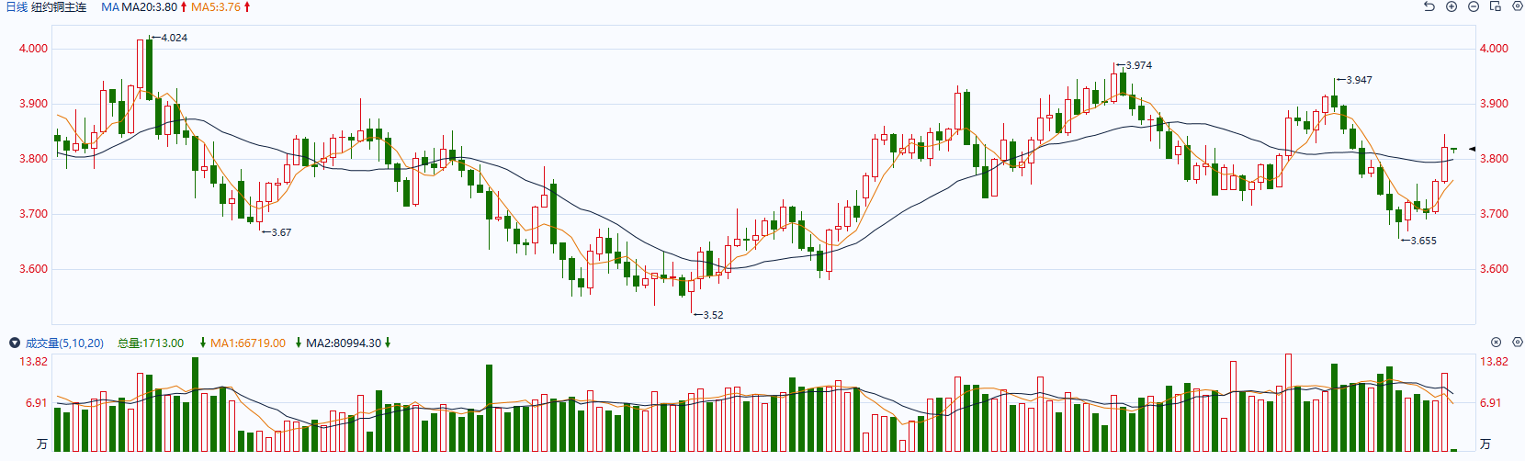

图表5COMEX铜日线走势图

* **黄金**

消息面：近期公布的美国通胀数据大超预期，导致市场下调美联储提前降息的预期，整体利率曲线有所抬升。除此之外，数位美联储官员于公开演讲中均释放鹰派信号，美联储博斯蒂克表示，鉴于当前经济形势，美联储无需急于降息；美联储戴利表示，对经济的预期仍接近去年12月制定最新预测时的水平；三次降息是今年的合理基准；中性利率现在估计在0.5至1之间，名义利率在2.5至3之间。然而近期公布的零售数据超预期回落，经济放缓迹象初显苗头，美元指数及美债收益率受影响相对小幅回调。

外盘持仓方面：截至2月16日，SPDR Gold Trust黄金ETF持仓量为837.89吨，较上一交易日减少0.58吨。

往后看，短期内市场对降息预期的重新定价或将持续，美债收益率及美元指数在利率预期曲线上调的影响下或将维持于高位震荡，贵金属价格或将持续承压。操作上建议，日内轻仓试空，请投资者注意风险控制。

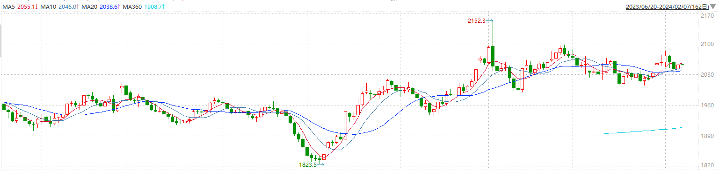

图表6COMEX黄金日线走势图

* **原油**

　　分析师称，随着中东爆发更广泛冲突的风险日益增加，令原油增添风险溢价。  
　　周四，黎巴嫩真主党表示向以色列北部城镇发射了数十枚火箭，作为对以色列杀死黎巴嫩南部10名平民的“初步回应”，这是黎巴嫩平民四个月来死亡人数最多的一天。  
　　瑞银分析师吉奥范尼?斯塔乌诺沃表示，原油市场对中东消息的反应温和。因为市场认为原油贸易仍在进行，中断程度很小。  
　　尽管国际社会普遍呼吁以色列停止在加沙的行动，但是以色列军队仍然在围困加沙最大的仍在运作的医院。以色列战机还袭击了巴勒斯坦人最后的避难所拉法。  
　　在红海，从也门发射的一枚导弹击中一艘开往印度的原油油轮。  
　　周五数据显示，美国1月份生产者价格涨幅超出预期，这可能会加剧通胀担忧。  
　　分析师称，投资者在美国长周末之前调整持仓。  
　　周四国际能源署报称全球原油需求增长正在失去动力，该机构将2024年的全球原油需求增长调低到122万桶/日，略低于之前预测的124万桶/日，这限制了油价的进一步上涨。就供应而言，IEA预计今年全球原油供应将同比增加170万桶/日，高于此前预测的150万桶/日。

纽约商品期货交易所（NYMEX）的西德克萨斯中质原油（WTI）4月合约较上一交易日上涨0.87美元或1.12%，报收78.46美元/桶，短期呈现宽幅震荡走势。支撑位：76.5；压力位：79.1。

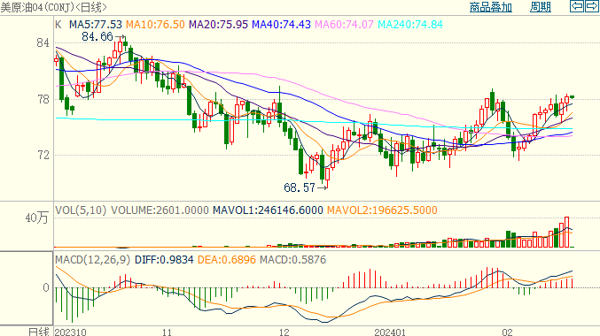

* **ICE原糖**

洲际期货交易所（ICE）原糖期货周五反弹，此前触及一个月新低，最大产糖国巴西产量增长仍强劲。而印度及泰国产量歉收支撑糖价。交投最活跃的ICE 5月原糖期货合约收盘收涨0.26美分或1.10%，结算价每磅23.08美分。操作上，建议5月 ICE 原糖短期暂且观望。

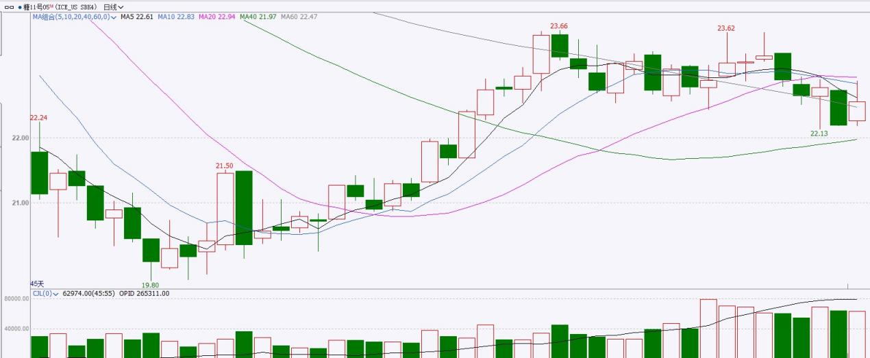

图表8ICE原糖期货主力合约日走势图及支撑位、阻力位

* **ICE棉花**

洲际交易所(ICE)棉花期货周五收跌，前期持续上涨之后，高位回落。交投最活跃的ICE 5月期棉收跌0.89美分或0.90%，结算价报94.42美分/磅。操作上，建议5月 ICE 期棉短期暂且观望为宜。

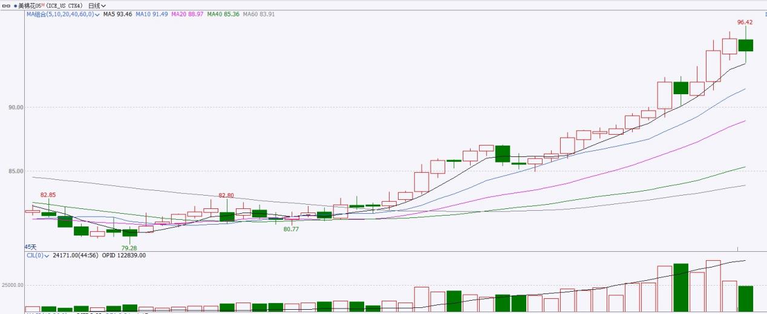

图表9ICE棉花期货主力合约日走势图及支撑位、阻力位

**免责声明**

此报告由瑞达国际所编制。本报告采用之资料及意见均相信可靠及准确，但本公司并不对各分析或有关资料之可靠性及准确性作出全面性保证。本报告只供客户或读者作参考之用，客户或读者不应完全依靠本报告内容作为投资准则。

本报告之资料及意见如有任何更改，恕不另行通知。本报告并非及并无意图构成任何作价或招揽进行买卖本报告提及的商品。本公司不会对任何因依靠本报告作出任何买卖而引致之任何损失承担任何责任。



24小时客服电话：00852-25342000/86-13603059885

24小时传真电话：00852-25632368

客服邮箱：[cs@ruida-int.com](mailto:cs@ruida-int.com)

客服QQ：203195058/2938472186

网址：[www.ruida-int.com](http://www.ruida-int.com)

地址: 香港湾仔菲林明道8号大同大厦17楼05-06室